从客观核验到消费者感知：直播电商虚假宣传识别的检索增强对比学习框架（实验与结论）

4 实验结果与分析
本章实验围绕四个研究问题展开。RQ1：在主分布上，CLAIMARC 能否稳定优于客观事实核验、文本分类、冻结编码器检索探针与大语言模型四类基线？RQ2：检索增强对比学习（RACL）能否在”话术与事实高度相似、却因细微差异引发相反感知标签”的边界样本上塑造出可分的表征——拉近同标签、推开反标签？RQ3：模型能否迁移到未见的品类与主播？冻结编码器的检索库能否在不重训参数的前提下吸纳新域？RQ4：各组件、检索策略与超参选择对最终性能各有多大贡献、是否稳健？下文 §4.4 回应 RQ1，§4.5 回应 RQ3，§4.6 回应 RQ2，§4.7 至 §4.9 回应 RQ4 并考察模型的部署表现。

4.1 数据集与描述性统计
实验语料覆盖 2024 年 10 月至 2025 年 3 月采集的中文直播电商数据。经 §3.2.1 流水线（品类内属性标准化、主播话术对齐、三源商品事实抽取）处理后，每条实例对应一个「商品–属性」$(p,a)$ pair。除由评论驱动得到感知标签的 pair 外，我们另行挖掘客观负例（objective-negative）pair，即主播确有口播、但无任何对齐消费者评论的属性；这类样本不携带感知误导信号（$y=0$），并按商品侧证据覆盖度加权。最终数据集共 4,883 条 pair，覆盖 10 个一级品类、38 个二级品类、108 个直播间、1,532 个标准化属性，其中评论驱动样本 2,278 条、客观负例 2,605 条，整体正例（感知误导）占比 25.6%。可见本任务是一个典型的类别偏倚筛查问题，而非均衡分类。
我们按 room_id 分组、以 70:10:20 切分 train/val/test，并使同一直播间的全部 pair 严格落入同一划分，从根本上杜绝主播身份泄漏（Table 1）。三个划分的正例率分别为 24.2%、31.1% 与 29.1%，分布足够接近，可将测试集视为有代表性的样本。证据来源覆盖度（三类商品事实来源中同时命中的个数为 0/1/2/3）对应 1,483 / 1,826 / 1,118 / 456 条，平均 1.11；逐 pair 的实例级可靠性权重 $c_{p,a}$ 均值 0.456、中位数 0.48，主体落于 [0.18, 0.82]。主播话术片段平均约 23 字、商品事实文本约 22 字；46.7% 的 pair 至少对齐 1 条相关消费者评论，平均每条 pair 对齐 6.9 条、其中 1.5 条为负向，构成感知标签的经验依据。品类分布见 Table 2，呈服饰、母婴与通用类居多的长尾结构，而这一长尾正是 §4.5 跨品类迁移所要施压的对象。
Table 1. Room-grouped partitions (70:10:20 by room_id). Comment-driven: 2,278; objective-negative: 2,605. Evidence-source coverage (0/1/2/3): 1,483/1,826/1,118/456. Reliability weight $c$: mean 0.46, median 0.48, range [0.18, 0.82].
Split | #Pairs | Pos.% | #Rooms
Train | 3,636 | 24.2 | 92
Val | 392 | 31.1 | 5
Test | 855 | 29.1 | 11
All | 4,883 | 25.6 | 108
Table 2. Category distribution (10 first-level categories).
Category | #Pairs | Category | #Pairs
apparel_and_underwear | 1,274 | smart_home | 324
general | 827 | digital_and_electronics | 270
baby_kids_and_pets | 715 | sports_and_outdoor | 262
shoes_and_bags | 476 | beauty_and_personal_care | 225
food_and_beverages | 426 | jewelry_and_collectibles | 84

4.2 基线设置
我们设置三类基线，分别用以排除一种可能的替代解释。所有系统在相同划分、相同输入预算、相同可靠性加权监督、相同验证集选阈值下训练或评估；非大模型系统均在单张 24G RTX 4090 上完成。
（A）客观事实核验。 这一类刻画”把监督锚点设为话术与证据间是否存在可机械验证的逻辑矛盾”时所能达到的判别上限，覆盖成对蕴含建模的常见谱系：ESIM（Chen et al., 2017；BiLSTM 加注意力软对齐、差积组合与池化）、以注意力”对齐–比较–聚合”取代循环结构的 Decomposable Attention（Parikh et al., 2016，一种标准的非循环 NLI 基线），以及联合读取话术与证据的中文 BERT-NLI 跨编码器。
（B）文本分类。 这是与本方法最接近的一类。从零训练的神经基线为 TextCNN（Kim, 2014）与带池化的 BiLSTM；单流微调编码器 BERT-base-chinese 与 Chinese-RoBERTa-wwm-ext 以 [CLS] X^c [SEP] X^e [SEP] 输入、由 [CLS] 隐式承载话术与证据的对照，其中全词遮蔽的 RoBERTa 用以排除”骨干容量不足”这一混淆解释。
（C）冻结编码器检索探针。 这一类检验在任何对比训练之前，表征里已经蕴含了什么：在冻结 BGE 成对特征上分别训练逻辑回归、线性 SVM 与 MLP，以及在冻结 BGE 嵌入上做可靠性加权的 $k$ 近邻投票。其中的 $k$ 近邻投票把 CLAIMARC 的推理规则原样搬到未经训练的表征空间，是检验 RACL 价值最紧的对照，呼应了 RGCL（Mei et al., 2024）的检索引导对比学习设置。
（D）大语言模型。 这一类考察通用大模型在零样本、少样本与同等监督微调三种条件下的能力边界，包含四个网关大模型（GPT-5.4、Qwen-Flash、Gemini-3.5-Flash、Kimi-K2.6）在零样本与五样本思维链（CoT）下的判定（统一将属性、主播话术与商品事实并列输入，不提供消费者评论与弱标签），以及 Qwen2.5-7B-Instruct + LoRA 监督微调——在与 CLAIMARC 完全相同的训练集与监督信号上做指令式二分类微调，以将”框架设计”与”原始参数容量”两种解释剥离开。

4.3 评估指标
识别消费者感知误导，本质上是一个类别偏倚、面向排序的筛查问题：正类为少数，部署时的目标是把风险话术排序后交合规审核优先处理。为保证各表口径一致、便于横向比较，我们对所有分类实验统一汇报一组在偏倚分类研究中常用、且能直接反映筛查效用的指标。其中两项与阈值无关：AP（average precision，即 precision–recall 曲线下面积，亦记 AUPRC）为主指标，是正例稀疏时排序质量的规范度量；AUC（即 AUROC）刻画阈值无关的可分性。另两项与阈值相关：Accuracy 与正类 F1（记 F1$​_{pos}$），二者均在验证集上选定单一阈值后，原样应用于测试集。由于 CLAIMARC 工作在高召回操作点（契合筛查需求），其所报告的 F1$​_{pos}$ 已在该点对精确率与召回率作了权衡。我们不汇报 MCC 与 Macro-F1：前者在退化的零样本大模型预测上没有可比的连续分数，后者在各胜任系统之间近乎饱和、相对上述四项几无增量。配对显著性以 $n=2,000$ 的配对 bootstrap 在测试集预测上估计。
实现细节。 共享骨干为 BGE-large-zh-v1.5（$d=1024$），与融合模块、任务头一道端到端全参微调；这使 CLAIMARC 与其对照的全参微调编码器基线处于同一训练口径。一个参数高效的配置——保持骨干冻结、仅在 query/value 投影上施加 LoRA（$r=16$，$α=32$）——作为消融报告（§4.7），并支撑 §4.8 的检索库增量部署；它以四分之一的可训练参数即可恢复大部分排序质量。TwoStreamFusion 堆叠 2 个 pre-LN 块（8 头、共享双向交叉注意力、SwiGLU 前馈）。训练分两阶段：先以 3 个 epoch 的可靠性加权二元交叉熵热身，再以 6 个 epoch 引入权重为 $λ_{CL}$ 的 RACL，并在每个 epoch 按（属性，$y$）分桶重建 FAISS 索引；取 $τ=0.07$、$K_{p}=3$、$K_{n}=5$，$λ_{CL}=0.5$ 由验证集选定（§4.8）。优化采用 AdamW，编码器学习率 $1×{10}^{−5}$、头部学习率 $1×{10}^{−4}$、bf16 精度、有效批量 36。推理侧 CLAIMARC 采用前向分类器（CLS）出分，各表头条指标即取自该分类器；检索增强 $K$ 近邻投票（RKC）不参与默认推理，而用于免梯度的新域吸纳（§4.5）与配合 CLS 支持人工弃判的选择性预测（§4.9）。所有可学习系统——CLAIMARC、各微调编码器与从零训练的神经基线——均在 3 个随机种子（0、1、2）下训练，主分布各表（Table 3 与消融 Table 7–9）一律汇报这 3 次运行的均值 $±$ 标准差；确定性的经典模型、冻结嵌入探针与大模型基线只运行一次。跨域实验（Table 4）中，留一品类协议汇报跨 10 折的均值与标准差，留 20 主播协议汇报跨 3 个种子的均值与标准差。

4.4 主对比（RQ1）
Table 3 在 14 条基线上汇报各系统在主分布测试集上的四项指标，可学习系统取 3 个种子的均值 $±$ 标准差（Accuracy 与 F1 的阈值在验证集上选定后用于测试集，详见 §4.3）。CLAIMARC 在全部四项指标上均为最优：Accuracy 82.6、F1$​_{pos}$ 73.4、AP 75.4、AUC 90.4，其中 AP 与 AUC 正是框架着力优化的与阈值无关的排序指标。优势最大处在两项排序指标：在同等端到端微调预算下，CLAIMARC 的 AP 较最强微调编码器（RoBERTa-CLS，69.0）高出 6.4、较 BERT-CLS（68.2）高出 7.2；F1$​_{pos}$ 亦较 BERT-base（71.7）高出 1.7。Figure 1 的 precision–recall 与 ROC 曲线把这一优势落到实处：增益在召回率 0.6 以上的高召回区段最为明显，而这恰是筛查系统实际工作的区间。
逐类读下来可得五点结论。其一，客观事实核验是最弱的一类：ESIM 的 AP 仅 51.2，Decomposable Attention 为 60.5，连联合读取话术与证据的 BERT-NLI 跨编码器也止步 67.9。消费者事后判为误导的话术，在机械意义上极少与商品证据相矛盾，专为检测逻辑矛盾而设计的模型因而几乎无从着力——这恰说明感知误导无法化约为话术与证据的逻辑不一致。其二，从零训练的神经文本分类基线——TextCNN（AP 60.9）与 BiLSTM（66.3）——其排序质量明显受限，表明缺乏检索预训练的序列模型不足以捕捉感知风险信号。其三，零样本大模型彻底失败：AP 仅 27–29、AUC 不超过 0.50（不优于随机排序），五样本 CoT 亦无改善；其中 Gemini-3.5 与 Kimi 退化为近乎全负的预测，名义 Accuracy 不再具有参考价值。即便给予同等监督也仍不足：经 LoRA 微调的 Qwen2.5-7B 把零样本差距大幅收窄（AP 由 27 升至 63.8），却仍落后 CLAIMARC 逾 10 个 AP，甚至不及参数量小得多的 BERT-base，尽管其总参约为 CLAIMARC 的 20 倍。其四，也最为直接：单凭检索机制并不能解释结果——把 CLAIMARC 同样的可靠性加权 $k$ 近邻投票搬到未经对比训练的冻结 BGE 成对嵌入上，AP 仅 64.4，较 CLAIMARC 低约 11 个点；对该冻结空间最强的非对比探针（MLP）也只到 67.6。检索投票唯有在对比训练重塑了嵌入几何之后才奏效——增益来自学到的表征，而非推理规则本身。其五，CLAIMARC 的优势集中在排序、并能延伸到分布外：它在主分布上 AP 与 AUC 领先所有可学习基线，而如 §4.5 所示，这一排序优势在未见主播与品类上进一步扩大，恰是微调编码器的阈值点指标衰减更快之处。
Table 3. Main comparison on the test set (%, $N=855$, 249 positives) across 14 baselines in four groups. Trainable systems (ESIM, Decomposable Attention, BERT-NLI, TextCNN, BiLSTM, the fine-tuned encoders, and CLAIMARC) report mean ± standard deviation over three seeds; the frozen-encoder probes and the language models are run once. Accuracy and F1 use a validation-selected threshold; AP and AUC are the primary threshold-free metrics. Group (C) applies linear, MLP, and reliability-weighted kNN heads to untrained BGE pair embeddings, isolating what the representation already encodes before any contrastive training. Representative LLM rows are shown; all gateway models in zero-shot/5-shot score AP 27–29 and AUC ≤ 0.50, and Gemini-3.5 and Kimi collapse to a near all-negative prediction, so their accuracy is not informative. Best per column among the learned systems in bold.
Group | System | Acc | F1 | AP | AUC
(A) Objective fact verification | ESIM | 73.8 ±0.6 | 65.9 ±2.1 | 51.2 ±1.6 | 79.9 ±1.3
 | Decomposable Attention | 76.2 ±0.4 | 61.5 ±1.6 | 60.5 ±2.6 | 83.6 ±0.1
 | BERT-NLI cross-encoder | 79.1 ±0.5 | 65.1 ±3.2 | 67.9 ±1.1 | 87.4 ±0.6
(B) Text classification | TextCNN | 76.5 ±0.8 | 57.0 ±2.6 | 60.9 ±0.9 | 84.1 ±0.8
 | BiLSTM | 79.2 ±0.3 | 65.5 ±2.6 | 66.3 ±0.9 | 86.4 ±0.3
 | BERT-base + [CLS] | 80.9 ±0.5 | 71.7 ±1.0 | 68.2 ±1.8 | 88.3 ±0.4
 | RoBERTa-wwm + [CLS] | 80.5 ±0.8 | 70.0 ±1.8 | 69.0 ±1.0 | 88.4 ±0.1
(C) Frozen-encoder retrieval probes | BGE-frozen + LR | 77.0 | 68.5 | 66.4 | 86.6
 | BGE-frozen + linear SVM | 76.0 | 68.0 | 60.5 | 84.8
 | BGE-frozen + MLP | 78.6 | 67.4 | 67.6 | 86.4
 | BGE-frozen + kNN vote | 78.1 | 62.1 | 64.4 | 83.0
(D) Large language models | Qwen-Flash (0-shot) | 49.8 | 30.5 | 27.4 | 46.1
 | GPT-5.4 (5-shot CoT) | 58.2 | 24.8 | 26.9 | 44.6
 | Qwen2.5-7B + LoRA SFT | 73.0 | 61.7 | 63.8 | 81.9
CLAIMARC | forward classifier (ours) | 82.6 ±0.4 | 73.4 ±0.5 | 75.4 ±1.3 | 90.4 ±0.4
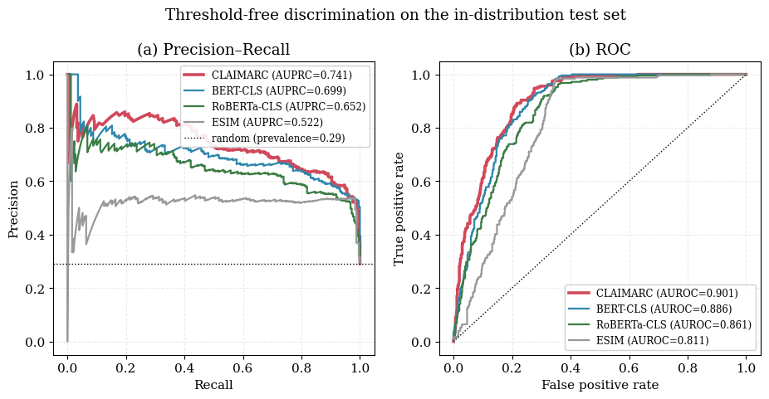
Figure 1. Threshold-free discrimination on the test set. CLAIMARC (red) leads the precision–recall curve, most visibly in the high-recall screening region, and the ROC curve. The dotted line in (a) marks the positive prevalence (0.29).

4.5 跨域泛化（RQ3）
为检验前述部署主张，我们把跨域泛化设计成一组对照实验。所有系统都在源域训练、在未见目标域上测试，且不做任何目标域适应；CLAIMARC 的检索库仅由源域样本构成。Table 4 在两种协议下汇报 Accuracy、AUC、AP 与正类 F1；比较涵盖全部四种范式，包括两种大模型提示模式。
在留一品类协议下（依次留出 10 个一级品类，对 10 折取均值），CLAIMARC 在 Accuracy（81.8）、AUC（90.0）与 AP（71.0）三项上均最优，且跨品类波动最小（AUC 标准差仅 4.0，对照 BERT-CLS 的 4.7），对未见品类最为稳健。最强的微调竞争者 BERT-CLS 为 AUC 89.4、AP 70.1，CLAIMARC 以源域检索库完成迁移，将两项排序指标各抬高约 1 个点；其迁移力来自结构先验，而非对目标域重新拟合参数。在留 20 主播协议下（留出 20 个按评论量分层的直播间，对 3 个种子取均值），CLAIMARC 在两项排序指标上领先：AUC 93.1、AP 81.4，AP 较最强微调编码器高出约 2.5 个点；在 Accuracy（84.2）与 F1（73.4）这两项阈值点指标上，则与最强编码器处于种子噪声之内。优势最大处恰在部署最看重的与阈值无关的 AP 与 AUC 上，且较主分布更宽：属性结构可跨主播迁移，而说话风格不能。两种协议下，零样本与五样本大模型始终停留在随机附近或以下（AUC ≤ 0.52），可见通用模型的参数化先验无法迁移到消费者感知这一判别轴。
Table 4. Cross-domain generalization (%) under two protocols, reporting Accuracy, AUC, AP, and positive-class F1. All systems train on the source and test on an unseen target with no target adaptation; CLAIMARC’s retrieval library is built only from the source pairs. Panel (a) reports mean ± standard deviation across the 10 held-out first-level categories; panel (b) reports mean ± standard deviation across three seeds for a fixed set of 20 held-out, comment-volume-stratified rooms. The learned systems are compared with the two language-model prompting modes (run once). CLAIMARC leads on the ranking metrics (AP, AUC) under both protocols and holds the tightest category spread (AUC 90.0±4.0 vs BERT-CLS 89.4±4.7); under streamer transfer it leads AP by ~2.5 points and is within seed noise of the best encoder on Accuracy and F1. In-domain reference AP is 75.4 (§4.4). Best per column among the learned systems within each panel in bold.
System | Acc | AUC | AP | F1
(a) Leave-one-category (mean±s.d. over 10 folds)
ESIM | 79.3 ±7.2 | 85.1 ±6.7 | 56.5 ±12.2 | 70.1 ±8.6
BERT-CLS | 81.0 ±6.5 | 89.4 ±4.7 | 70.1 ±8.0 | 67.5 ±5.0
RoBERTa-CLS | 81.0 ±4.6 | 88.5 ±4.3 | 67.3 ±6.7 | 66.2 ±8.1
LLM zero-shot | 49.6 ±3.8 | 45.2 ±5.1 | 25.6 ±12.6 | 29.0 ±13.1
LLM 5-shot CoT | 46.0 ±4.8 | 45.6 ±4.5 | 25.7 ±12.1 | 30.6 ±12.6
CLAIMARC | 81.8 ±5.0 | 90.0 ±4.0 | 71.0 ±5.5 | 66.8 ±5.2
(b) Leave-20-streamers (mean±s.d. over 3 seeds)
ESIM | 82.9 ±1.0 | 88.2 ±0.4 | 68.4 ±0.7 | 77.0 ±1.9
BERT-CLS | 83.6 ±1.3 | 92.2 ±0.0 | 78.7 ±0.3 | 73.3 ±5.2
RoBERTa-CLS | 84.5 ±0.4 | 92.0 ±0.2 | 78.9 ±0.8 | 75.6 ±1.4
LLM zero-shot | 49.0 | 47.0 | 29.3 | 31.7
LLM 5-shot CoT | 48.8 | 52.1 | 32.4 | 43.3
CLAIMARC | 84.2 ±1.3 | 93.1 ±0.3 | 81.4 ±1.3 | 73.4 ±3.7
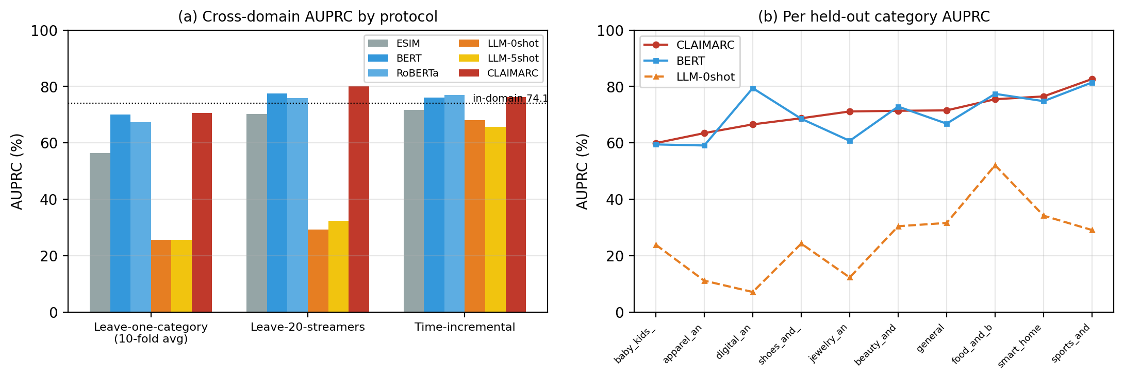
Figure 2. Cross-domain results. (a) AP across the protocols, with most CLAIMARC points near or above the in-domain reference and the language models far below random; (b) per-category AP under leave-one-category transfer, where CLAIMARC matches or exceeds the fine-tuned BERT-CLS with a smaller spread.
上面的比较把每个系统都冻结、在目标域上只读一次。但框架的主张更强：一个冻结的 CLAIMARC，仅靠维护其检索索引、不做任何梯度更新，就能在新域上持续改善。我们在主播迁移下直接检验这一点。编码器在源域直播间上训练后冻结；随后把留出主播的标注 pair 按比例逐步写入检索库，并在从不写入的另一半留出主播上重新读取检索投票。前向分类器全程固定——作为参数化模型，它无法在不重训的情况下吸纳新主播——因而充当”零适配”参照。Table 5 给出结果：唯一可适配的检索投票随索引填充单调上升，AP 由仅含源域库的 65.5 升至全量目标覆盖时的 71.5（+6.0），AUC 由 80.3 升至 84.8（+4.5），操作点 F1 由 72.4 升至 74.9，在库满时反超冻结前向分类器的 F1（73.5）。关键在于增益平滑且早现——仅写入五分之一目标池即可实现约一半增益——故部署可增量吸纳新主播或新风险话术，每条仅需一次编码与一次入库写入。这正是部署论证背后的具体机制：因为 RACL 已把嵌入空间塑造得使感知风险结构在局部一致，向邻域投入少量目标样例即足以重新校准投票，而参数化模型则非经一次完整训练不能移动分毫。
Table 5. Gradient-free library adaptation under leave-20-streamers transfer (%, mean ± s.d. over 3 seeds). The encoder is frozen after source training; a growing fraction of the held-out streamers’ labelled pairs is written into the retrieval library, and the retrieval vote is read on the disjoint, never-written half of the held-out streamers. The vote—the only adaptable component—improves monotonically with library coverage and overtakes the frozen forward classifier on F1 at full coverage, without any gradient step.
Retrieval library on held-out streamers | AP | AUC | F1
Frozen forward classifier (no adaptation) | 81.1 ±0.9 | 93.1 ±0.3 | 73.5 ±2.9
source pairs only | 65.5 ±1.8 | 80.3 ±2.6 | 72.4 ±1.9
+ 20% of target pool | 67.5 ±1.1 | 81.3 ±2.2 | 73.3 ±1.9
+ 40% | 69.0 ±1.2 | 82.7 ±1.7 | 73.8 ±2.6
+ 60% | 69.7 ±1.0 | 83.3 ±1.8 | 73.6 ±2.4
+ 80% | 70.7 ±1.2 | 84.3 ±1.6 | 74.4 ±2.6
+ 100% of target pool | 71.5 ±1.5 | 84.8 ±1.5 | 74.9 ±2.5
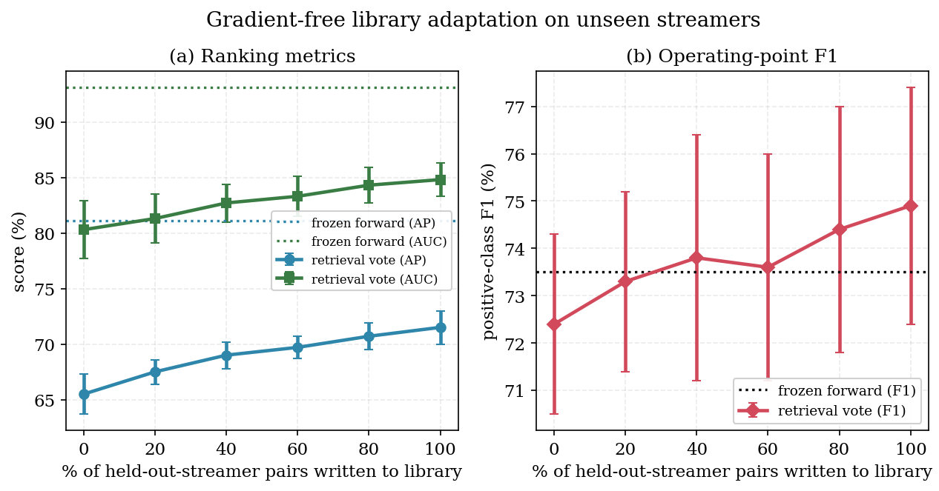
Figure 3. Gradient-free library adaptation (leave-20-streamers, 3-seed mean±s.d.). As held-out-streamer pairs are written into the frozen-encoder retrieval library, the retrieval vote’s AP and AUC climb monotonically toward the frozen forward classifier, demonstrating that new streamers are absorbed by index maintenance rather than re-training.

4.6 表征几何与边界敏感性（RQ2）
对比目标的价值应体现在它如何重塑标签几何：让感知误导样本与诚实样本在检索空间中更易分离，这正是 RKC 投票（§4.5）与免梯度库写入所依赖的结构。为把这一效果与既有方法区分开，我们设置一项严格受控的对照——同一 BGE 全量微调骨干、同一分类头、同一超参数，三个变体只在对比目标上不同：无对比（仅 BCE）、标准监督对比 SupCon（Khosla 等，2020，批内同标签互为正例、异标签为负例，无检索与困难挖掘），以及本文的检索增强对比 RACL（全池伪金正例与困难负例，可靠性与类频加权）。所有指标均在测试集表征 $g_{p,a}$ 上以 3 个随机种子度量、且与属性无关（训练集作检索索引、测试集作查询），结果见 Table 6。
可得三点结论。其一，类可分性：RACL 的标签 silhouette 达 0.422，高于标准 SupCon 的 0.349 与无对比的 0.196，且方差最小（±0.010，对 SupCon 的 ±0.173），是三者中最稳健的类分离；Figure 4 的 UMAP 投影以肉眼可辨的方式印证——RACL 把感知误导样本凝聚成一个明显分离的独立簇，无对比时两类彼此交织，标准 SupCon 居中。其二，RACL 与标准 SupCon 的关键差异在于是否塌缩表征：SupCon 把同标签压得最紧（alignment 0.478），却以牺牲均匀性为代价（uniformity 仅 −0.86），即把同类样本挤向一处；RACL 则在保持空间展开（uniformity −1.21）的同时取得更佳的类分离，落在 alignment–uniformity 平面上更利于检索的折衷区，从而避免了标准监督对比的表征塌缩（Wang 与 Isola，2020）。其三，困难区：把度量限制到”异标签最近邻最相似”的易混子集后，两种对比目标都把近邻纯度由 0.50 提升到 0.57，说明对比信号正作用于”语义相近却标签相反”的样本——这正是 RACL 以困难负例显式施压之处。需要说明的是，标签邻域纯度@10 在三者间基本持平（约 0.81）：BGE 全量微调本身已把标签一致的邻域结构建立起来，对比目标的独立贡献在于类分离而非邻域纯度。综合而言，对比训练塑造出更易分离、且未塌缩的检索几何，这正是检索投票与库写入式适配所依赖的结构，也呼应了 §4.5 中检索投票唯有在表征经对比重塑后方能奏效。
Table 6. Label-conditional geometry of the test retrieval embedding under three contrastive objectives sharing an identical BGE-full-fine-tuning backbone, classifier and hyper-parameters (3-seed mean±s.d.; metrics are attribute-free, with the train split as the retrieval index). RACL attains the best and most stable label silhouette; standard SupCon reaches the tightest alignment but at the cost of a collapsed (least uniform) space, whereas RACL preserves uniformity while separating the classes. Neighborhood purity@10 is already established by full fine-tuning and is comparable across objectives.
Variant | Silhouette ↑ | Hard-region purity@10 ↑ | Alignment ↓ | Uniformity | kNN purity@10
w/o contrast | 0.196±0.053 | 0.500±0.043 | 1.121 | −2.02 | 0.811
SupCon (Khosla et al., 2020) | 0.349±0.173 | 0.573±0.017 | 0.478 | −0.86 | 0.804
RACL (ours) | 0.422±0.010 | 0.573±0.088 | 0.905 | −1.21 | 0.811
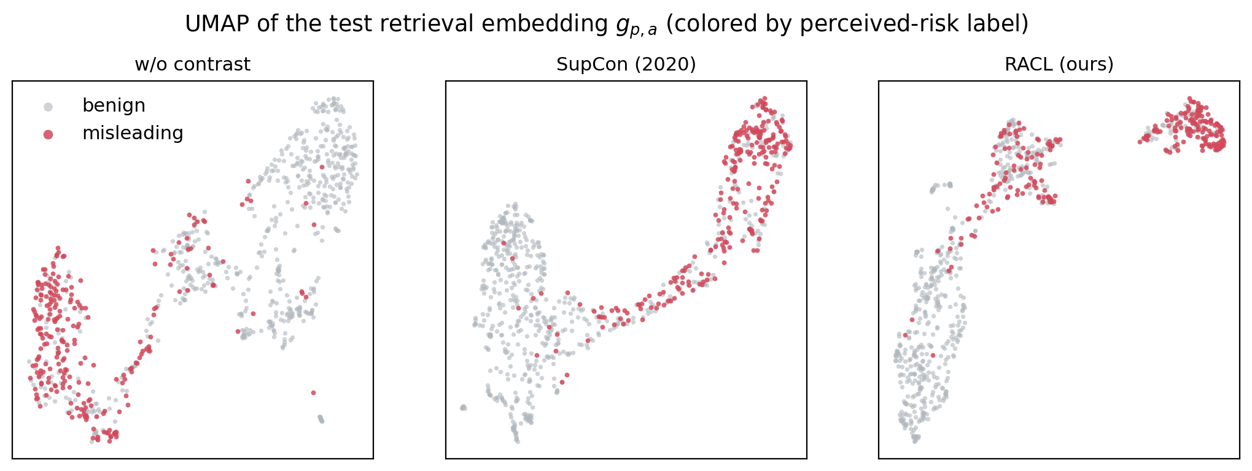
Figure 4. UMAP of the test retrieval embedding $g_{p,a}$, colored by perceived-risk label, under the three contrastive objectives (w/o contrast | SupCon 2020 | RACL). RACL isolates the misleading pairs into a detached cluster; without contrast the two classes interleave, while standard SupCon lies in between.

4.7 消融实验（RQ4）
我们在以全参微调为 canonical 的基础上、其余配置不变地逐一改动单个设计选择，并统一读取前向分类器，使各变体处于同一口径下可比。我们仿照近期检索–对比工作（Mei et al., 2024）的组织方式，分三张专表汇报，每张隔离一类设计选择：核心目标、加权与骨干组件（Table 7）、双流架构（Table 8）、检索增强对比的正/负例挖掘（Table 9）。所有数值均为 3 个种子的均值 $±$ 标准差，canonical 为各表加粗参照。
核心目标、加权与骨干组件。 Table 7 逐一移除单个组件，每次改动都同时损及操作点与排序质量。去掉检索增强对比（仅交叉熵）使 F1 损失 2.6（73.4→70.8）、AP 损失 3.3；移除对噪声标签下采样的可靠性加权使 F1 损失 1.8、AP 损失 3.2；关闭对比的类平衡缩放——这一不平衡感知的精炼，使 26% 的误导类不致被多数类淹没——使 F1 损失 0.7、AP 损失 1.5。把分类与检索头的 ESIM 式四元组 $[h_{c},h_{e},h_{c}−h_{e},h_{c}⊙h_{e}]$ 坍缩为朴素拼接 $[h_{c},h_{e}]$，AP 损失 3.6、F1 损失 1.4，可见显式的差/积特征——话术与证据之间的落差信号——并非与融合所携信息冗余。把检索预训练的 BGE 换成 BERT-base，AP 损失 4.3，说明排序质量取自骨干的检索预训练、而非编码器规模。对比的全部价值在参数化的头无法弥补之处最为清楚：Table 3 中的非参数探针（在冻结 BGE 成对嵌入上做可靠性加权投票）仅得 64.4 AP，对照对比训练后的 75.4；§4.5 的跨域检索库研究表明，同一投票唯有在对比重塑空间之后才变得有用。
为何需要两条对照流。 Table 8 检验赋予框架名称的那一架构。我们以 canonical 双流模型对照三种退化：保留两条流但移除交叉注意力 TwoStreamFusion（仅拼接）、以及两种真正的单流模型——只把话术或只把证据喂入编码器、完全不做融合。仅证据流的模型崩溃——AP 跌至 48.4、AUC 跌至 68.7，仅略高于 29.1% 的正例率——因为感知风险标签存在于”证据是否与话术矛盾”之中，一旦移除话术，这一关系便无从读取。仅话术流稍好，但仍损失 5.0 AP，因为没有证据便无法把诚实话术与无据话术区分开。在两条流俱在的前提下，移除融合仍使 F1 损失 4.6、Accuracy 损失 1.9，是全部变体中操作点跌幅最大者，证实跨流交互（而非仅仅”两个编码器的存在”）才是把话术与其证据对齐的关键。两条流及其交互缺一不可。
检索增强对比：抽取哪些样例。 Table 9 仿照 RGCL（Mei et al., 2024）的协议，消融对比的正/负例挖掘，并印证了文献提示的两点。其一，把伪金正例（相似度最高的同标签近邻）换成困难正例（相似度最低的同标签近邻）并无助益、且略降 F1（73.0 对 73.4），与”困难正例会破坏检索引导对比之稳定性”的报告一致。其二，限制负例——无论限于同属性 pair 还是限于同证据类型——都不曾胜过更简单的类平衡全集合，故 canonical 保留全集合。伪金正例的数量是惰性的（Kp $∈\{1,3,5\}$ 均在噪声之内），但困难负例的数量有明显最优：过少（Kn$=1$）损失 1.3 F1、过多（Kn$=10$）损失 4.2 F1，故 canonical 的 Kn$=5$ 恰为甜点，呼应”堆叠困难负例会损害检索–对比训练”的发现。
Table 7. Core objective, weighting, and backbone components, removed one at a time (%, forward classifier, mean ± s.d. over three seeds; canonical in bold). Every removal lowers both the operating point and the ranking metric, locating the contribution of each component.
Variant (CLAIMARC, forward) | Acc | F1 | AP | AUC
Canonical CLAIMARC | 82.6 ±0.4 | 73.4 ±0.5 | 75.4 ±1.3 | 90.4 ±0.4
w/o RACL contrast (CE only) | 81.2 ±1.1 | 70.8 ±2.0 | 72.1 ±2.3 | 89.4 ±0.9
w/o reliability weight c | 81.6 ±1.3 | 71.6 ±1.6 | 72.2 ±3.1 | 89.5 ±0.7
w/o class-balanced contrast | 82.1 ±0.5 | 72.7 ±1.9 | 73.9 ±0.4 | 89.9 ±0.2
w/o ESIM 4-tuple head (concat only) | 81.4 ±0.6 | 72.0 ±1.7 | 71.8 ±2.3 | 89.4 ±0.5
backbone: BGE → BERT | 81.2 ±0.6 | 72.4 ±0.9 | 71.1 ±1.4 | 89.2 ±0.4
Table 8. Necessity of two contrasting streams (%, forward classifier, mean ± s.d. over three seeds; canonical in bold). A single stream cannot read the claim–evidence relation: the evidence-only model collapses to near-prevalence AP, and even with both streams the cross-attention fusion is needed for the operating point.
Stream design | Acc | F1 | AP | AUC
Dual-stream + TwoStreamFusion | 82.6 ±0.4 | 73.4 ±0.5 | 75.4 ±1.3 | 90.4 ±0.4
Dual-stream, w/o fusion (concat) | 80.7 ±0.5 | 68.8 ±3.2 | 73.8 ±1.4 | 89.6 ±0.4
Claim stream only (no fusion) | 81.1 ±1.0 | 73.0 ±0.3 | 70.4 ±1.9 | 89.2 ±0.1
Evidence stream only (no fusion) | 68.7 ±0.8 | 44.1 ±4.3 | 48.4 ±0.4 | 68.7 ±1.2
Table 9. Retrieval-augmented contrast: positive/negative mining, in the protocol of RGCL (Mei et al., 2024) (%, forward classifier, mean ± s.d. over three seeds; canonical in bold). Pseudo-gold positives beat hard positives, restricting negatives never helps, and the hard-negative count has a clear optimum at five.
RACL retrieval design | Acc | F1 | AP | AUC
Pseudo-gold pos., global hard neg. (Kp3/Kn5) | 82.6 ±0.4 | 73.4 ±0.5 | 75.4 ±1.3 | 90.4 ±0.4
Positive / negative type
hard positives (vs pseudo-gold) | 81.9 ±1.1 | 73.0 ±0.7 | 73.7 ±0.7 | 90.0 ±0.2
same-attribute negatives | 82.1 ±0.4 | 72.6 ±1.3 | 73.5 ±0.5 | 90.0 ±0.0
same-evidence-type negatives | 81.8 ±0.3 | 72.7 ±1.5 | 74.0 ±0.5 | 90.0 ±0.1
Number of retrieved examples
positives Kp=1 | 82.5 ±0.7 | 73.4 ±0.6 | 74.0 ±0.7 | 89.9 ±0.2
positives Kp=5 | 82.4 ±0.5 | 73.4 ±0.2 | 73.7 ±0.5 | 90.0 ±0.1
hard negatives Kn=1 | 81.4 ±0.4 | 72.1 ±1.4 | 73.6 ±0.2 | 90.0 ±0.1
hard negatives Kn=10 | 81.1 ±0.3 | 69.2 ±2.3 | 73.5 ±0.4 | 89.9 ±0.1
可靠性权重的构造是否站得住脚？ 可靠性权重 $c_{p,a}$ 是 Table 7 中移动头条指标的组件之一，因此我们追问一个比”是否有用”更尖锐的问题：它特定的构造方式是否必要，抑或任何对低信号样本的下采样都同样奏效？我们以一项受控研究作答：固定架构与数据，只扰动逐样本的训练权重 $w_{p,a}$，而验证集与测试集权重保持不动，使阈值与加权指标在各行间可比。Table 10 在七种反事实加权下汇报前向分类器，结论一致。移除权重（均匀）使 F1 损失 2.2，与消融吻合。反转权重——上调设计判为最不可靠的样本——使 F1 损失 5.7、跌至均匀之下，可见权重的方向（而非仅其存在）携带信息：高 $c$ 确实标记更可信的标签。在样本间随机置换 $c$（保留其边际分布、却破坏 pair 与权重的对应）退回均匀水平，可见价值在于哪些 pair 被上调、而非权重直方图的形状。把 $c$ 粗化为中位数二分（binary）是移动排序指标最剧烈的反事实，AP 下降 7.0，说明连续分级（而非可靠/不可靠的二分）才是保护精确率–召回率排序的关键。把复合权重坍缩为仅饱和项（count）使 F1 损失 1.5，故非对称诊断性与真实性因子的贡献超出原始评论计数；回退到精炼前的标签权重（old $c$）使 F1 损失 3.4，可见标签重建迭代并非装饰。唯一中性的扰动是平方根重塑，它保序、与 canonical 在噪声内一致——设计对分级陡峭程度稳健，却对反转、压平或打乱高度敏感。两条规律贯穿全表：操作点指标（Accuracy、F1）一致偏好 canonical 权重，而与阈值无关的指标除二分化外几乎不动——这精确定位了机制：可靠性加权锐化决策边界，而非重排测试集。
Table 10. Counterfactual reliability weightings (%, forward classifier, mean ± s.d. over three seeds). Only the per-sample training weight is altered; validation/test weights and the architecture are held fixed. The canonical weight w=c is best on Accuracy, AP, and AUC, with the square-root reshaping tying it on F1; the threshold-free metrics are insensitive to loss re-weighting except under the coarse median split, which breaks the precision–recall ordering (AP −7.0). Reversing the weight is worse than removing it, and permuting it reverts to the uniform level.
Training weight w | Acc | F1 | AP | AUC
Canonical (w=c, the design) | 82.6 ±0.4 | 73.4 ±0.5 | 75.4 ±1.3 | 90.4 ±0.4
Uniform (w=1) | 81.6 ±1.2 | 71.2 ±1.6 | 73.3 ±2.3 | 89.6 ±0.6
Reversed | 80.0 ±0.4 | 67.7 ±3.5 | 74.1 ±1.9 | 89.5 ±0.3
Permuted across pairs | 80.4 ±0.6 | 71.6 ±1.5 | 73.0 ±2.8 | 89.4 ±0.8
Median-split (binary) | 79.5 ±0.8 | 70.2 ±2.5 | 68.4 ±1.1 | 88.3 ±0.7
Saturation term only | 80.3 ±0.3 | 71.9 ±0.4 | 73.1 ±1.6 | 89.1 ±0.4
Pre-refinement (old c) | 80.4 ±1.3 | 70.0 ±3.4 | 72.1 ±0.8 | 89.4 ±0.6
Square-root (w=√c) | 81.8 ±1.5 | 74.0 ±1.3 | 72.6 ±2.5 | 89.9 ±0.5

4.8 超参敏感性与效率（RQ4）
超参敏感性。 我们以单种子扫描五个核心超参——融合块数 $N$、注意力头数、LoRA 秩、对比温度 $τ$ 与检索规模 $(K_{p},K_{n})$（Figure 5）；附录 Table 12 把它们连同损失函数、前馈激活、交叉注意力方向与投影共享等变体一并列出，共 26 组单种子配置，与 Table 7–9 的三种子消融变体互为补充。为控制扫描成本，这些扫描运行在参数高效的 LoRA-冻结变体上。五个核心超参的整段扫描中 AP 始终落在约 0.69–0.74 的窄带内，canonical 的对比与检索取值（$λ_{CL}=0.5$、$τ=0.07$、$N=2$、$(K_{p},K_{n})=(3,5)$）恰位于各曲线的平坦段；仅当检索集过大 $(5,10)$ 时，才因引入噪声近邻而轻微退化。可见模型在合理邻域内对超参选择并不敏感——这也正是我们在验证集上一次性固定配置、而非逐指标调参的依据。
效率与部署成本。 Table 11 比较与部署直接相关的成本。canonical 的 CLAIMARC 全参微调其 396.5M 参数，在单张 RTX 4090 上约 18 分钟完成两阶段训练；推理时编码一对样本耗时 36 ms，在 3,636 条检索库上做 RKC 检索仅 0.18 ms/次。参数高效变体仅训练 92.7M 参数（23.4%，骨干冻结），以约五个 AP 点的代价（§4.7）换来最后一列那项决定性的运维特性：适配新主播、新品类或新风险话术，只需一次 36 ms 编码加一次入库写入、无需任何梯度更新；相比之下，所有参数化基线——以及全参微调的 canonical 自身——都须重训，而 LoRA-SFT 的 Qwen2.5-7B 还额外背负约 20 倍参数与自回归解码延迟。把”可适配组件”从模型权重迁移到外部索引，正是这一运维收益的来源。
Table 11. Deployment cost. The canonical fully fine-tunes the encoder; the parameter-efficient variant trains a minority of its parameters and absorbs new domains by a library write (one 36 ms encode, no gradient step) rather than by retraining, for about a five-point AP trade-off (§4.7).
System | Total | Trainable | New-domain adaptation
BERT-base (FT) | 102M | 102M (100%) | gradient retrain
Qwen2.5-7B+LoRA | 7,616M | ~20M | LoRA retrain
CLAIMARC (full) | 396.5M | 396.5M (100%) | gradient retrain
CLAIMARC (LoRA-frozen) | 396.5M | 92.7M (23.4%) | library write
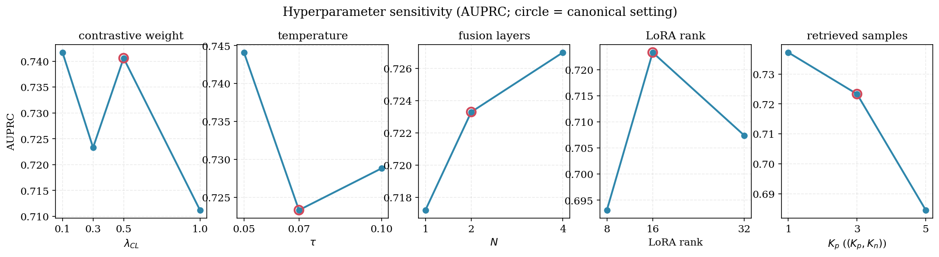
Figure 5. Hyper-parameter sensitivity (AP). Across all five sweeps the score stays inside a narrow band; the canonical configuration (circled) sits on the stable plateau.

4.9 选择性预测与错误分析
选择性预测。 筛查工具通常与人工审核并行部署，其价值不只在平均精度，更在能否主动标记自身不可靠的判定、及时升级人工。CLAIMARC 天然提供了这样一个免训练的门控：前向分类器与 RKC 检索投票是同一样本的两个近独立视角，二者的分歧 $|p_{\text{fwd}}−p_{\text{RKC}}|$（即 §3.2.9 的自一致信号）正好标识出”应当弃判、转交人工”的样本。Figure 6 给出按分歧从大到小弃判时的风险–覆盖权衡曲线（对 3 个 canonical 种子取均值）。自动判定子集的指标随之单调改善：把覆盖率从 100% 降到 80%（即升级分歧最大的 20% 样本），Accuracy 由 0.814 升至 0.867、选择性 AP 由 0.737 升至 0.778；覆盖率降到 70% 时 Accuracy 达 0.889、AP 达 0.809，65% 覆盖处 Accuracy 达 0.908、AP 达 0.835。作为对照，同等规模的随机弃判几乎不改变任何指标（Accuracy 约 0.81、AP 约 0.73），这说明该门控筛出的确是真正的难例，而非简单地缩小样本集。由此，模型同时充当了一个可校准的分诊前端：自动放行高置信的多数样本，只把小而高产的队列交人工复核。Figure 7 的可靠性图进一步表明，单次温度缩放即可把预测概率拉回对角线，为其在决策支持场景中的使用提供了支撑。
错误分析。 在验证集选定的操作点上，CLAIMARC 对感知误导样本达到 84% 的召回（TP=210、FN=39），以一定精确率（FP=120）换取召回，符合筛查工具的定位。错误明显集中在商品证据稀疏之处：错误率随证据来源覆盖度由 1 源、2 源到 3 源单调下降（24.1%→16.4%→10.3%），既印证三源商品事实通道的价值，也表明残差区的瓶颈在于证据获取而非判别器本身。可解释的错误主要有两类。一类是假阴性，多为简短的风格化背书，如”加绒的”“质感真的很顶”“版型好看”——消费者事后判为误导，但与商品事实并无表层矛盾，这正是客观核验与大模型基线同样漏判的样本，其瓶颈在于信号稀疏而非几何。另一类是假阳性，集中在对良性事实的夸张比喻上，例如对泡沫类产品所说的”喷上去之后就跟镀了膜似的”，模型对此类生动修辞过度归因了风险。此外，CLAIMARC 与 BERT 所犯的错误并不相同（各自纠正了对方约 44 个错误，仅 114 个为共同判错），表明二者的归纳偏置互补，检索增强集成是顺理成章的后续方向。
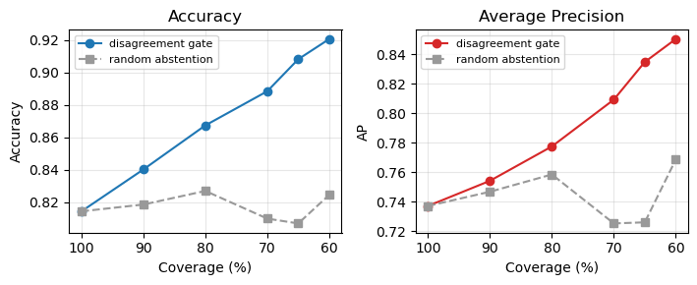
Figure 6. Selective prediction on the test set. Abstaining on the highest forward–RKC disagreement and routing those pairs to human review improves both selective AP and Accuracy on the auto-decided remainder, whereas a random abstention of the same size (dashed) stays flat.
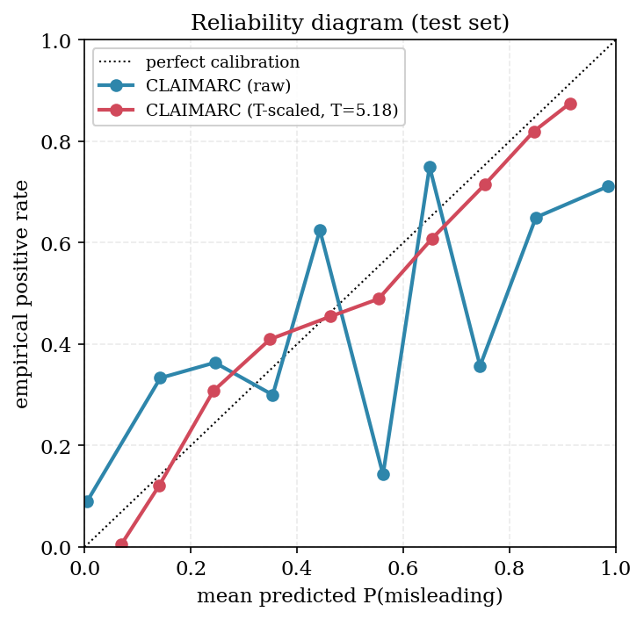
Figure 7. Reliability diagram (test). A single temperature scale brings CLAIMARC’s predicted probabilities close to the diagonal.

5 结论

5.1 主要发现
围绕四个研究问题，§4 的实验给出如下结论。就 RQ1 而言，CLAIMARC 在全部四项指标上领先（Accuracy 82.6、F1$​_{pos}$ 73.4、AP 75.4、AUC 90.4），其中 AP 较最强微调编码器高出 6.4、F1 高出 1.7；在 14 条基线上，两种竞争性解释也随之被排除——客观事实核验是最弱的一类（ESIM AP 51.2，BERT-NLI 跨编码器 67.9），零样本大模型停留在随机附近或以下（AP 27–29）、五样本 CoT 无改善，连 LoRA 微调的 Qwen2.5-7B 也在约 20 倍参数下落后逾 10 个 AP，而在冻结嵌入上的非参数探针仅得 64.4 AP——可见承载结果的是对比几何，而非检索规则。就 RQ2 而言，在与标准监督对比（SupCon；Khosla 等，2020）的受控对照下，RACL 取得三者中最佳且最稳健的类可分性（标签 silhouette 0.422，高于 SupCon 的 0.349 与无对比的 0.196），并把困难区近邻纯度由 0.50 提升到 0.57；与标准 SupCon 不同，它在分离类别的同时不塌缩表征（alignment–uniformity 更均衡），这正是检索投票与库写入式适配所依赖的几何。就 RQ3 而言，CLAIMARC 在所有可学习系统中迁移最佳，在未见品类（AUC 90.0、AP 71.0）与未见主播（AUC 93.1、AP 81.4，为各系统中主播迁移 AP 最高）上领先，而大模型完全无法迁移；冻结编码器、将留出主播 pair 写入检索库后，免梯度的检索投票 AP 由 65.5 单调升至 71.5，在不做任何梯度更新的前提下逼近训练所得的前向分类器。就 RQ4 而言，三张专表（核心组件与骨干、双流架构、检索设计）的消融一致支持框架设计：移除融合损失 4.6 个 F1、移除对比目标损失 2.6 个 F1、去掉可靠性加权损失 1.8 个 F1；双流缺一不可——仅证据流崩溃至 AP 48.4、仅话术流损失 5.0 个 AP；ESIM 四元组头与检索预训练骨干各自贡献约 3.6 与 4.3 个 AP；检索设计上伪金正例胜过困难正例、限制负例无增益、困难负例数在 5 处取得最优；冻结嵌入上的非参数探针塌陷至 64.4 AP，而一个参数高效的 LoRA-冻结变体以 23% 的可训练参数恢复大部分精度，并支持免梯度的检索库写入式适配。在精度之外，前向–RKC 分歧门控把模型变为可校准的分诊前端，在 80% 覆盖处将 Accuracy 由 0.814 提升到 0.867，而随机弃判毫无作用。

5.2 贡献
本研究在三个层面作出贡献。在问题层面，我们把直播场景的虚假宣传识别，从”陈述对外部知识库”的客观核验，重新界定为基于消费者评论锚定的属性级感知风险判别，并以可计算的二值目标与实例级可靠性权重把这一概念差距操作化；主对比与消融实验共同表明该重定义在经验上成立——在 14 条基线上客观核验类显著更弱，而融合、对比与可靠性加权各组件的价值在主分布指标、检索几何与分布外迁移上一致显现。在方法层面，CLAIMARC 把检索引导的对比学习纳入宣称–事实联合判别：在嵌入空间建索引、让近邻参与对比优化，并把学习压力集中到”语义相近却标签相反”的困难样本上；几何分析表明，在与标准监督对比的受控对照中，这一机制取得最佳且不塌缩的类分离，正是检索投票与库写入所依赖的结构。在部署层面，框架支持一个参数高效变体：训练后冻结编码器、以检索库写入完成跨域适配，把吸纳新主播、新品类与新风险话术由模型重训转化为索引维护，仅以约五个 AP 点为代价；跨域与效率实验确认该路径成立，分歧门控则提供了”模型→人工→数据→模型”的合规审核闭环。当然，研究仍有局限：残差错误以无证据痕迹的简短背书为主，瓶颈在信号获取而非模型。这指向同一后续方向，即更丰富、更干净的证据通道，以及一个融合 CLAIMARC 与微调编码器互补错误的检索增强集成。

参考文献
Chen Q, Zhu X, Ling Z, Wei S, Jiang H, Inkpen D (2017) Enhanced LSTM for natural language inference. Proc. ACL, 1657–1668.
Parikh A, Täckström O, Das D, Uszkoreit J (2016) A decomposable attention model for natural language inference. Proc. EMNLP, 2249–2255.
Kim Y (2014) Convolutional neural networks for sentence classification. Proc. EMNLP, 1746–1751.
Devlin J, Chang M, Lee K, Toutanova K (2019) BERT: Pre-training of deep bidirectional transformers for language understanding. Proc. NAACL, 4171–4186.
Cui Y, Che W, Liu T, Qin B, Yang Z (2021) Pre-training with whole word masking for Chinese BERT. IEEE/ACM TASLP 29:3504–3514.
Xiao S, Liu Z, Zhang P, Muennighoff N (2023) C-Pack: Packed resources for general Chinese embeddings. arXiv:2309.07597.
Hu E, Shen Y, Wallis P, Allen-Zhu Z, Li Y, Wang S, Wang L, Chen W (2022) LoRA: Low-rank adaptation of large language models. Proc. ICLR.
Khosla P, Teterwak P, Wang C, et al. (2020) Supervised contrastive learning. Proc. NeurIPS.
Gao T, Yao X, Chen D (2021) SimCSE: Simple contrastive learning of sentence embeddings. Proc. EMNLP, 6894–6910.
Mei J, Chen J, Lin W, et al. (2024) Improving hateful meme detection through retrieval-guided contrastive learning. Proc. ACL.
Karpukhin V, Oguz B, Min S, et al. (2020) Dense passage retrieval for open-domain question answering. Proc. EMNLP, 6769–6781.
Johnson J, Douze M, Jegou H (2019) Billion-scale similarity search with GPUs. IEEE Trans. Big Data 7(3):535–547.
Guo C, Pleiss G, Sun Y, Weinberger K (2017) On calibration of modern neural networks. Proc. ICML, 1321–1330.
Geifman Y, El-Yaniv R (2017) Selective classification for deep neural networks. Proc. NeurIPS.
Li Q, Xu D J, Qian H, Wang L, Yuan M, Zeng D D (2025) A fusion pre-trained approach for identifying the cause of sarcasm remarks. INFORMS J. Comput. 37(2):465–479.
Saito T, Rehmsmeier M (2015) The precision-recall plot is more informative than the ROC plot when evaluating binary classifiers on imbalanced datasets. PLoS ONE 10(3):e0118432.

附录 A 超参与变体扫描
下表（Table 12）汇报 §4.8 与 Figure 5 中概括的完整单种子扫描。它与 Table 7–9 的三种子消融变体互为补充，横跨模型容量（融合深度、头数、LoRA 秩）、对比目标（$λ_{CL}$、$τ$、检索规模、损失）、结构（前馈激活、交叉注意力方向、投影共享）与证据组成。各行均读取测试集上的前向分类器，canonical 配置为加粗参照。
Table 12. Single-seed hyper-parameter and variant sweep (%, forward classifier, test set). The five core knobs keep AP in a 0.69–0.74 band; the canonical setting sits on the flat region. The single-source evidence policies reach high peak AP (up to 75.6) on individual views, but the canonical mix is kept for coverage and robustness when a given view is sparse.
Configuration | Acc | F1 | AP | AUC
Canonical (N2, h8, r16, λ.5, τ.07, K35, BCE) | 80.8 | 70.5 | 70.6 | 88.6
Fusion blocks N
N=1 | 80.9 | 72.1 | 72.7 | 89.2
N=3 | 80.6 | 72.6 | 72.6 | 89.5
N=4 | 80.2 | 70.8 | 70.0 | 86.9
Attention heads
4 heads | 80.5 | 70.0 | 71.0 | 89.0
16 heads | 79.9 | 70.9 | 70.5 | 88.9
LoRA rank
rank 8 | 80.6 | 71.8 | 70.5 | 89.1
rank 32 | 81.0 | 73.3 | 73.6 | 89.6
Contrastive weight λ_CL
0.1 | 79.8 | 70.8 | 69.8 | 88.0
0.3 | 79.7 | 70.2 | 69.5 | 87.9
1.0 | 80.6 | 71.4 | 70.3 | 88.3
Temperature τ
0.05 | 79.9 | 70.5 | 69.6 | 88.0
0.10 | 79.8 | 70.6 | 69.8 | 88.0
0.20 | 80.3 | 70.8 | 69.1 | 88.5
Retrieval sizes (Kp,Kn)
(1,1) | 79.8 | 70.9 | 70.0 | 88.1
(5,10) | 80.0 | 70.4 | 69.5 | 87.9
Loss function
ASL | 81.3 | 72.7 | 71.8 | 88.8
Focal | 79.9 | 68.7 | 68.6 | 87.4
Architecture
FFN GeLU (vs. SwiGLU) | 80.0 | 69.7 | 71.7 | 88.7
cross-attn. claim→ev. | 81.4 | 69.7 | 71.2 | 88.1
cross-attn. ev.→claim | 80.3 | 72.4 | 68.0 | 88.3
independent projections | 81.3 | 72.8 | 73.6 | 89.8
Evidence policy
source-first | 79.9 | 70.8 | 69.9 | 88.0
params only | 82.0 | 72.4 | 74.1 | 89.8
OCR only | 80.3 | 68.5 | 75.2 | 89.4
VLM only | 81.3 | 73.8 | 75.6 | 90.0
multi-view mix | 80.0 | 70.6 | 69.9 | 88.1

附录 B 可靠性权重公式的超参敏感性
§4.7（可靠性权重子块）证明了权重的形式是必要的；这里我们闭合论证，扰动公式内部的四个超参：证据饱和率 $k$、非对称诊断性折扣 $λ$、虚假评论折扣 $ρ$ 与强负证据加成 $ϕ_{\text{bonus}}$。固定网络与训练，每次只移动一个参数、重算 $c$ 并单种子重训；Table 13 读取前向分类器。相对三种子 canonical（AP 75.4），任一偏离所选 $(k=3,λ=0.3,ρ=0.4,ϕ_{\text{bonus}}=1.2)$ 的设置都降低 AP，证实操作点选得当。两处最陡的敏感性可解释：过度饱和证据计数（$k=6$，AP 67.8）抹平了薄证据与厚证据 pair 的区分；削弱强负加成（$ϕ_{\text{bonus}}=1.0$，AP 68.8）则取消了对带明确反驳证据 pair 的上调——二者正是 $c$ 意在编码的核心。折扣项 $λ$、$ρ$ 更平坦，至多移动 AP 两个点。
Table 13. Reliability-weight formula sensitivity (%, forward classifier, test set). One hyper-parameter of the c construction is moved at a time and c is recomputed; rows are single seed, the canonical is the three-seed reference. Every excursion lowers AP, with the saturation rate k and the strong-negative bonus φ the most sensitive.
Parameter | Setting | Acc | F1 | AP | AUC
Canonical (k3, λ.3, ρ.4, φ1.2; 3-seed) | — | 82.6 | 73.4 | 75.4 | 90.4
Saturation rate k | 1.5 | 78.7 | 72.4 | 72.6 | 89.3
 | 6.0 | 79.0 | 63.9 | 67.8 | 88.1
Asym. discount λ | 0.1 | 81.2 | 73.9 | 71.6 | 89.5
 | 0.6 | 80.5 | 68.8 | 72.3 | 89.1
Fake-review disc. ρ | 0.2 | 81.8 | 70.7 | 72.1 | 89.5
 | 0.6 | 80.9 | 70.4 | 70.0 | 88.8
Strong-neg bonus φ | 1.0 | 78.6 | 72.0 | 68.8 | 88.7
 | 1.5 | 81.6 | 70.8 | 71.2 | 89.2

